1.2 Screenshot conexión a la máquina virtual.
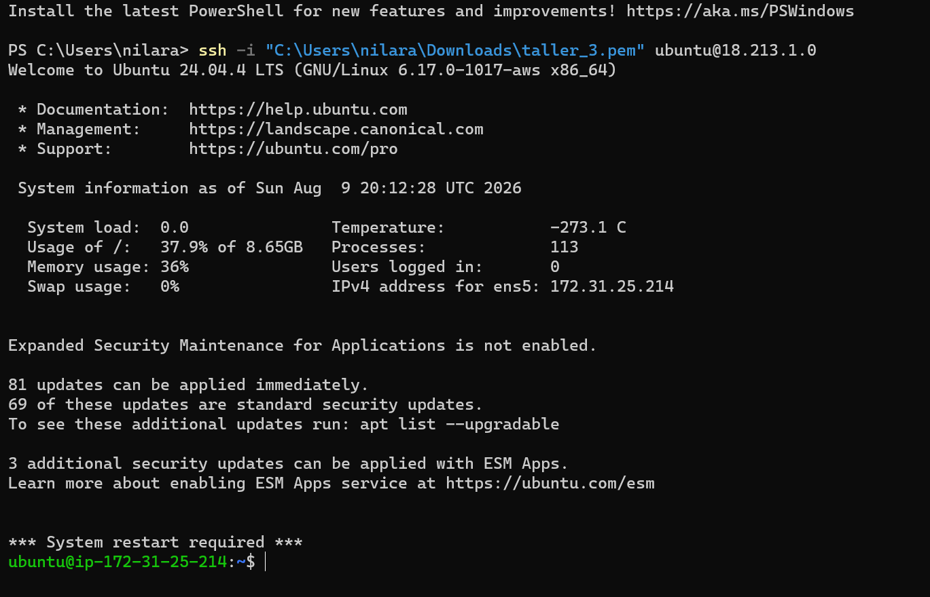
Se lanzó una instancia Ubuntu Server 24.04 LTS (AMI ami-0a0e5d9c7acc336f1), tipo t3.micro, 10 GB de almacenamiento, con acceso SSH por el puerto 22. La conexión se realizó con el comando:

ssh -i taller_3.pem ubuntu@18.213.1.0

2.7 Explorar los archivos data/data.csv e incluir pantallazos en el reporte.
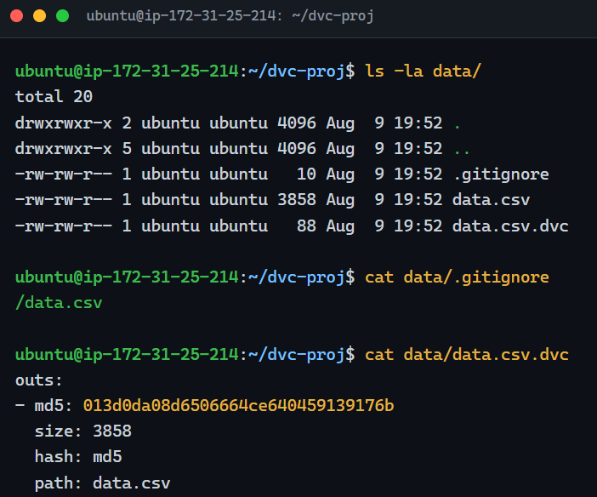

Tras ejecutar dvc add data/data.csv, DVC creó automáticamente los archivos de seguimiento.

2.9 Incluir en el reporte el link del repositorio y un screenshot de su repositorio con el archivo .csv.dvc.
https://github.com/nlarav-uniandes/taller3_dvc
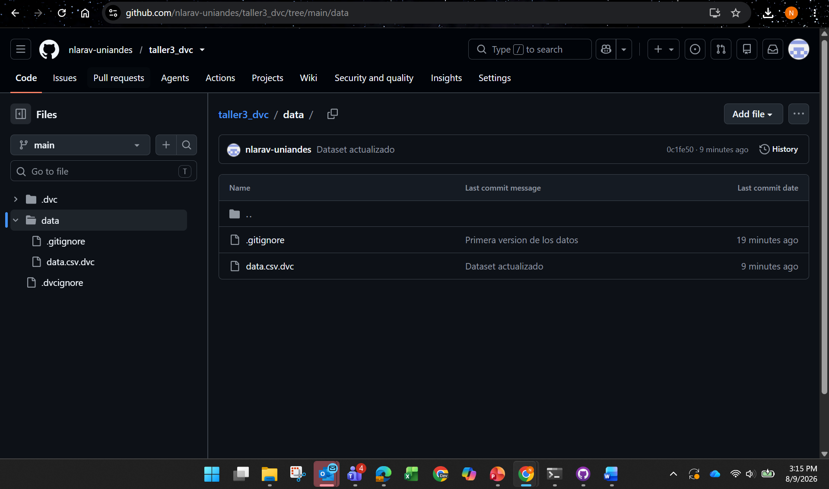
4.9 Incluir en el reporte un screenshot del contenido del archivo .dvc/config, donde se evidencien los dos remotes (local y S3).
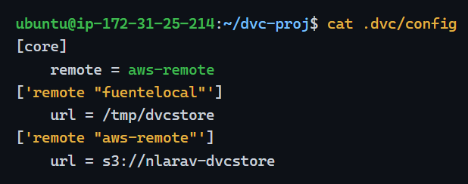
Se configuraron dos fuentes remotas de DVC: fuentelocal apuntando a /tmp/dvcstore y aws-remote apuntando al bucket S3 nlarav-dvcstore. El remote activo por defecto es aws-remote.
5.3 Incluir en su reporte un screenshot del identificador md5 del archivo .csv. e incluir un screenshot que evidencie que hay 2 objetos dentro de la carpeta files/md5/ en su bucket de S3 (los identificadores de las versiones creadas).
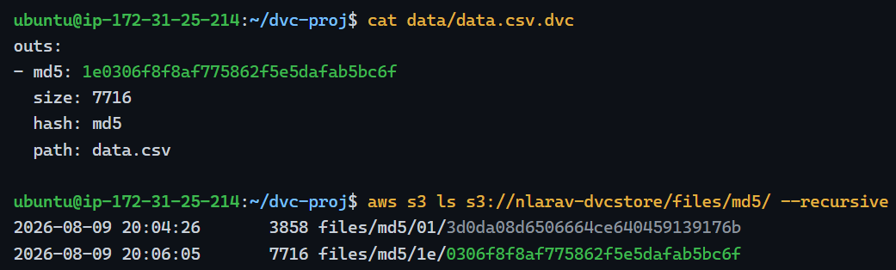
Se simuló la creación de nuevos datos duplicando el archivo original (cat /tmp/data.csv >> data/data.csv, de 151 a 302 líneas). Tras ejecutar dvc add y dvc push, el archivo data.csv.dvc actualizado muestra el nuevo hash md5
El bucket S3 nlarav-dvcstore contiene exactamente 2 objetos en files/md5/, correspondientes a las dos versiones del dataset (151 filas y 302 filas respectivamente).

5.5 Incluir en su reporte un screenshot del repositorio clonado correctamente en otra carpeta.
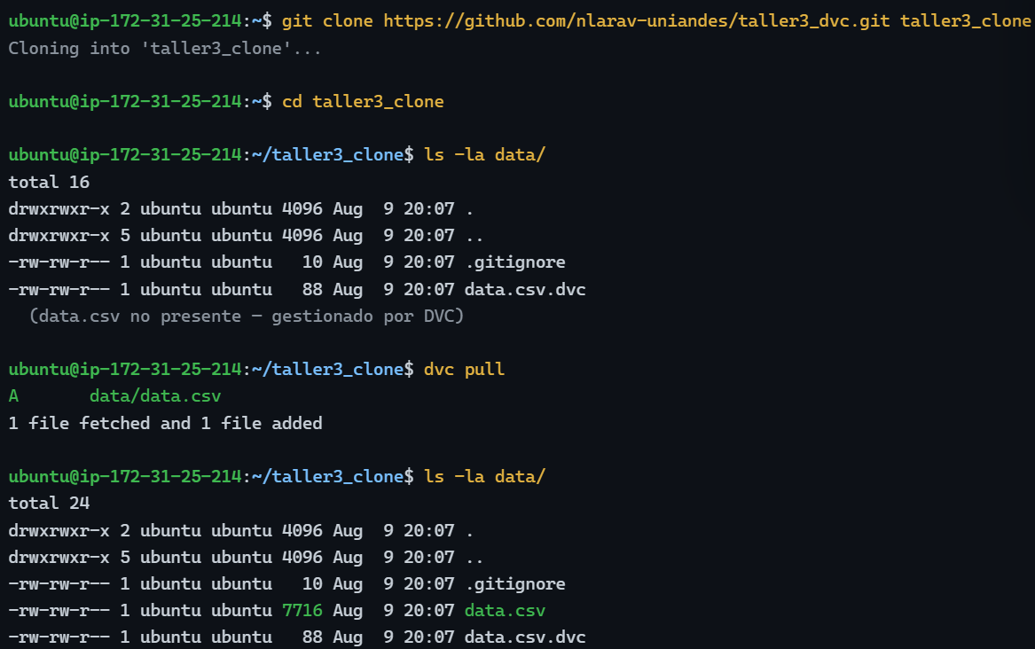
Se clonó el repositorio GitHub en una nueva carpeta taller3_clone. Tras el clone, la subcarpeta data/ solo contenía el archivo de seguimiento (data.csv.dvc), sin el CSV real. Se ejecutó dvc pull para obtener los datos desde S3.

6 Incluir en su reporte un screenshot realizando una exploración de los comandos git checkouty dvc checkout.
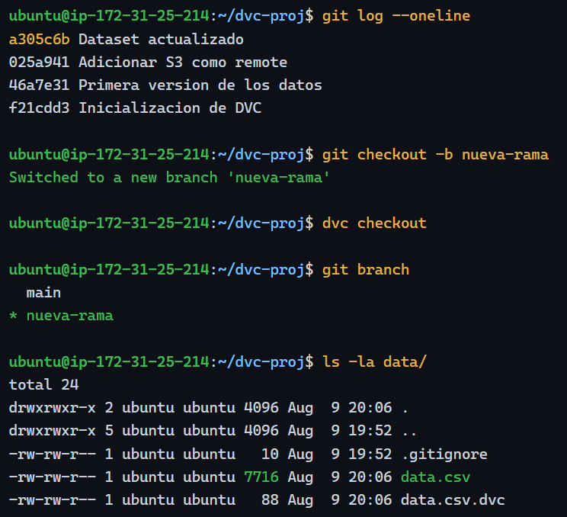

Se creó la rama nueva-rama y se ejecutó dvc checkout para garantizar que los datos rastreados por DVC corresponden al estado de esa rama. dvc checkout sincroniza el workspace con los archivos .dvc del commit activo.
La nueva rama nueva-rama hereda el estado más reciente de main (dataset duplicado). El comando dvc checkout asegura que el archivo de datos en el workspace corresponde exactamente al hash registrado en data.csv.dvc para ese commit.

